CONCOURS « KVD 2008 »

Catégorie E

Remarks/Remarques

E2. pas conforme au règlement,deux noirs en opposition.
E3. S.S.: 239,37,30(28A)34,3,33(16)28 + A) (20)3,34,33(16)28 +

E1  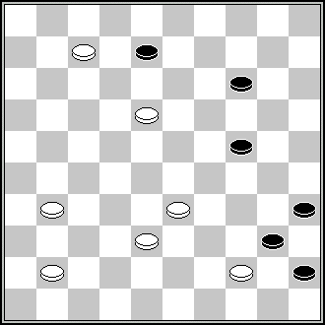 | E1  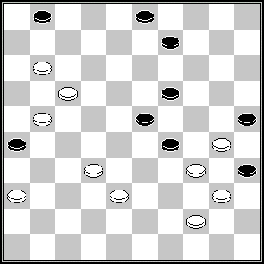 | E2  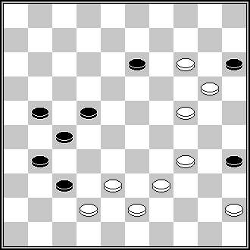 | E4  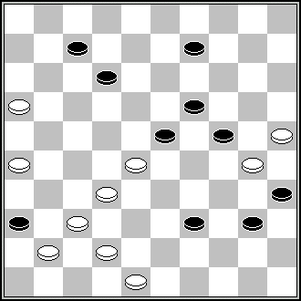
S. Ustjanov (Socialistiches – Kaya Kharkov – shtchina, ?) 1,182,3,40 + | S. Žilevičius (Championship of Lithuania, 1981) 7(12)8(12)17(21) 28,3,40(44A)31,  50 + A(34)31,20 + | N. Irzhavskij (Shashki, 12-1976) 30,32,19,8,3,44,34 + | L.Dalman (Effort, Mars/Avril 1975) 38,33,11,20,21,43,3,46 +

E8. pas conforme au règlement,l'opposition n'est pas directe.

E5  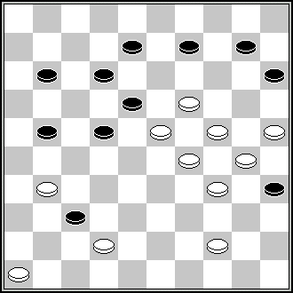 | E 5  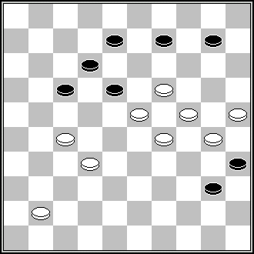 | E8  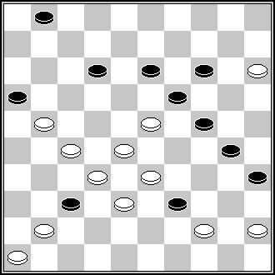 | E10  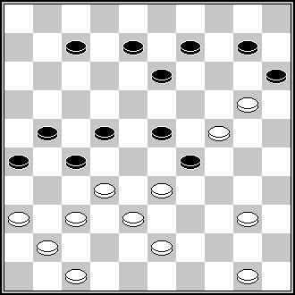
A. Demishev (Shashki, 1-1990)  13,23,38,41,5,3 + | A.Geurts  (DE, 11/1984) 22,13,23,3,5 + | N.N. (FFJD, 1992, C-50)  N.N. (De Problemist, 2-1993) 450,29,7,14,150,41,5, 39 + | D. de Ruiter (Dagblad voor West-Friesland, 21-02-1953)  D. de Ruiter (Schijven Spreken, 1963) 361,328,18,12,5,  2(31)30,38,39,  39, +
E 10  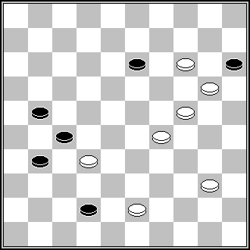 | E 11  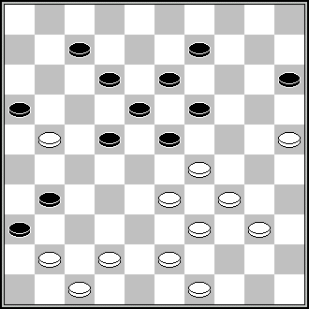 | E11  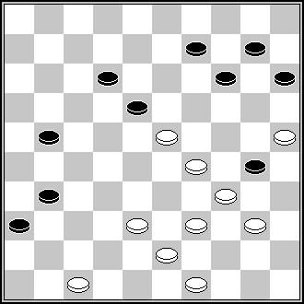 | E11  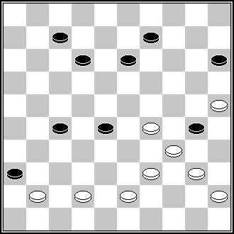
G.Silo  (Lietuva 2006)  10,5,8,47 + | H.van Alphen  (HD, 1942) 24,339,427,38,24,44, 3,30 + | Th. Van Prooijen (Het Nieuwe Damspel, 1973) 19,41,24,44,5,43, + | V. Stepanov (Komjaunimo tiesa,  8-11-1978)  428,24,40,3,33 +

E10. noir 36 figurant.
E13. pas conforme au règlement,pas de noir en opposition.
S.S.: 14,5,21+
S.S.: 31,14,42,24,3+.
S.S.: 21,42,14,24,3+.
S.S.: 32,7,1,20+.
E14. S.S.: 42(11A)31,13,3,48+ A) (33)31,13,3,22+

E12  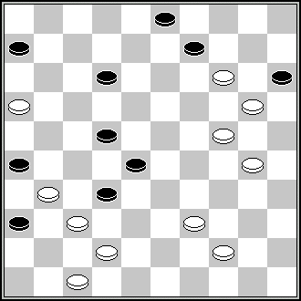 | E15  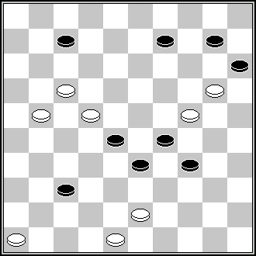 | E 15  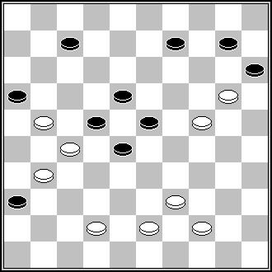 | E17  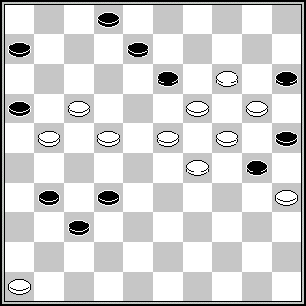
S. Pereplolkin (64, 1-1980) 33,8,2,41,8,3,25,  17,7 + | J.C.R. Bus (Het Damspel, 5-1962) 11,38,4,47(39)  471(42)37(43)47  (48)42(39)33,37 + | A. van den Elzen  (DP, 5/1968) 26,37,32,34,3,1… + | S. Žilevičius (Orenberg, 1992)  S. Žilevičius (De Problemist, 10-1994) 41,3,8,3-14,26,30,  11,5 +

E19. noir 34 figurant,il n'évite pas un dual.

E19  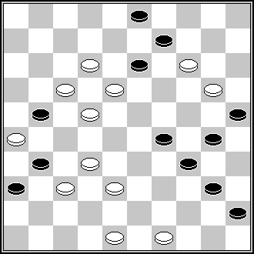 | E 20  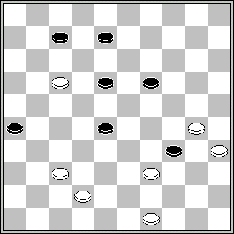 | E 20  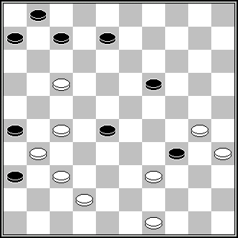 | E20  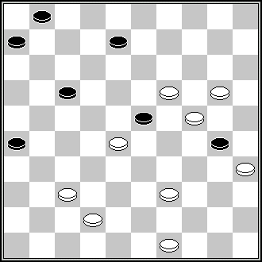
J. Ceron (Conc Amicale, 2001)  33,483,31,6,38,  8,3,44(50)40,1, + | J.Pranger (DP, 4/1956)  33(39)12(17)31,43,  34,2 + | J.Scheijen (De Zuid Limburger,  8-3-1973)  22,33(39)12(17)  31,43,34,2+ | J.A. Pennings (Het Damspel, 5-1960) 31,33,22,43,34,2 +  SS: 22,11,44,31,34,2 +

E21. S.S.: 8,21,3(8ABC)16 + A) (12)29 + B) (13)16 + C) (18)50,17 +

E 20  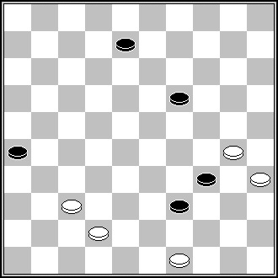 | E22  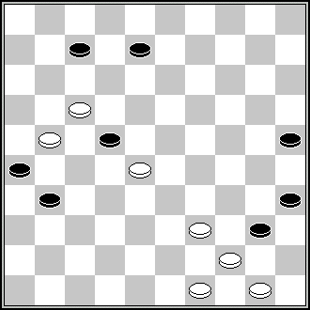 | E 22  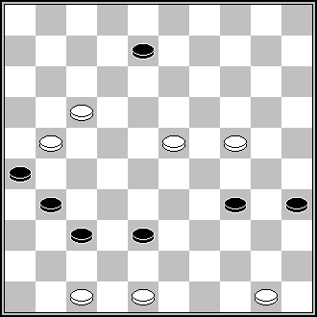 | E23  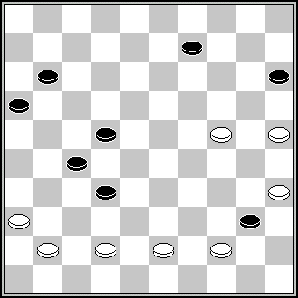
(HD, 8/1987) 31,43,34,2+ | B. Ivanov (FFJD, 1990)  N.N. (De Problemist, 6-1991)  43,12,3,1 [via 31], (40)33(45)6(30)34,50 + | G.Kupka (IX Champ de Moscou 1982) 41,12,3,40,39,39 + | A. Michels (Het Damspel, 12-1967) 428,31,18,24,3 +  SS: 417,6,3 +
E23  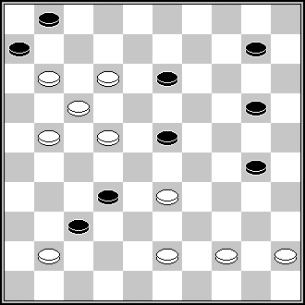 | E 28  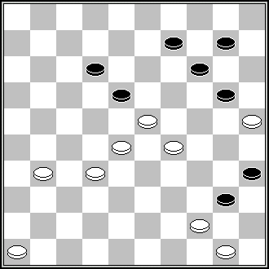 | E 34  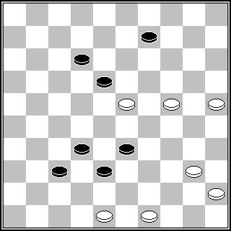 | E37  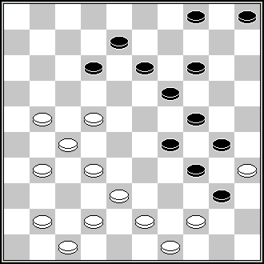
B. Morkus (Conc Odessa, 1984)  440,127,37,34,5 + | M.van Rooij  (M.van Rooij, Probleem parade, deel 2, n° 49)  45,40,41,19,30,50+ | D. van den Berg (Springdans, n° 410) 493,3,15,40(49)43,42 + | B. Mogilevskij (Shashki, 8-1970) 439,28,43,33,42,  18,9,2,19 +

E27. dual : 30,13,2,10 ou 5+
E29. S.S.: 239,29,23,2,5 +
E35. S.S.: 23,3,43 +
S.S.: 39,23,3,43 +
S.S.: 43,32,23,3,19 +
E35. dual : 23,3,43+
E37. démolition;39(38)43,39(23)11(249,28,37) =
E42. interversion : 31,7ou 7,31
E44. 7,29,39Z,18Y,2,38X +
Z) 23,2,21 + Y) 23,2,39 + X) 9, etc. +
E48. S.S.: 38,36,26(32)29(37)30,40(13)34(138)29, etc. +

E38 | E42  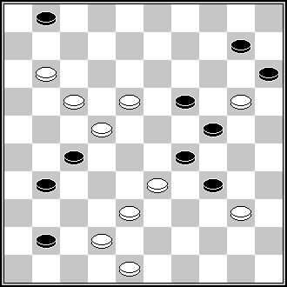 | E48  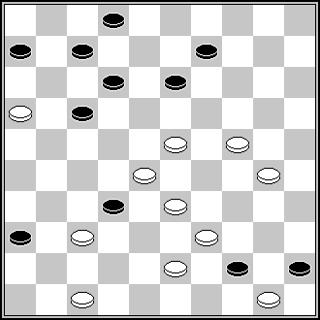 | E 50  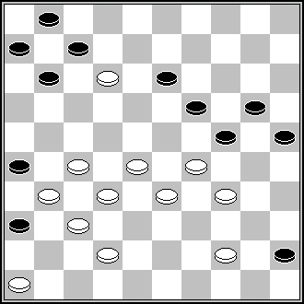
J. Ceron (Conc Amicale, 2001)  33,483,31,6,38,  8,3,44(50)40,1, + | A. Jovaišas (Patent,  6-2001) 13,7,37,30,4,50 + | V. Bulat (Made in Belarus, 12-1992)  V. Bulat (BVLD, 1994/95, 7E) 249,41,11,4,8,1(40)39  (44)40,48 + | J.de Wit (De Problemist, 6-2003)  272,41,31,40,9,14,4,2+

E51. S.S.: 11,6,41,1,32(34)14(39)20(30)354(43)31(48)25(20)17(34)19(1)6(117)13(1)
227(29)9(23)4(41)12+

E 51  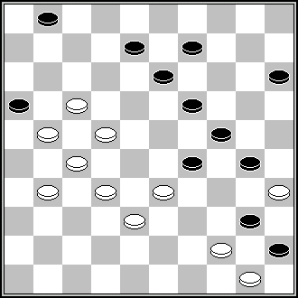 | E 51  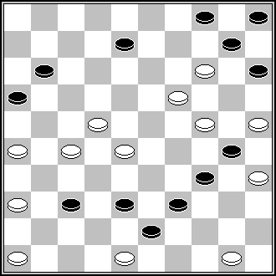 | E51 | E 54  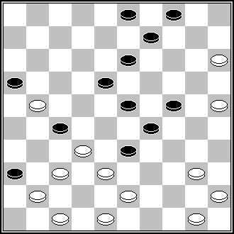
G.Artigala (Effort, Sept/Oct 1974) 328,11,7,44,40,  18,20,2,14 + | H.A Fermin (DE, 11/1976)  9,44,39,14,261,41, 31,227,  20,2,32 + | B. Mogilevskij (Shashki, 8-1970) 439,28,43,33,42,  18,9,2,19 + | J.Scheijen (Zwijndrechtse courant, 1-4-1954) 10,  38,472,37,35,42,30,40,  8,24,3… +
E 54  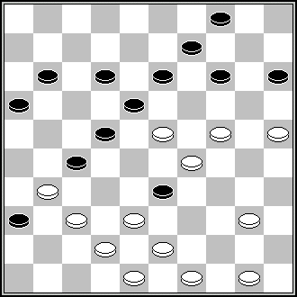 | E58  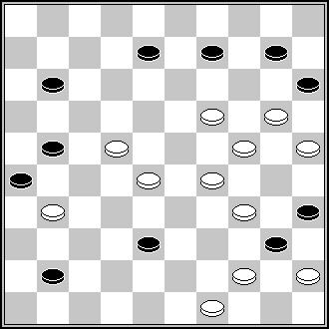 | E 66  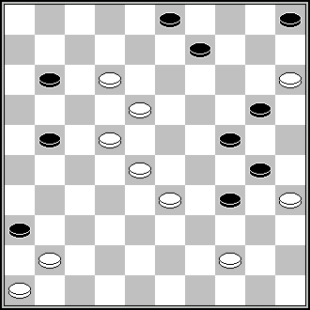
A.F Hoogvelt (HD, 10/1954) 39,382,504,32,240, 42,40,10,24,3 … + | V. Malashenko (Memorial of L.A. Shmidt, 1983)  V. Malashenko (Dam Eldorado, 3-1984) 17,23,204,20,43,3,47 + | G.Geerlings (Book of Geerlings, n° 277) 23,29,354,41,8,27, 4,27… +

E58. pas conforme au règlement(hors sujet)
E56. 8,9,39,14Z,4,45 +
Z) 13,3,45 +
E58. pas conforme au règlement(hors sujet)
E60. coup du moulin : 3x20x42x26x3 ou 3x12x26x24x3

Remerciements pour leurs recherches à Messieurs: A. Gimbutas, A. Tavernier, A. Vermeulen, S. Žilevičius.

Additional observations should be sent before June 30th, 2009/ Les observations complémentaires sont à envoyer avant le 30 juin 2009 à:
André Schokker, Lomondlaan 18, 1060 PL Amsterdam, The Netherlands
zaschokker@hotmail.com

